INFORME SOBRE EL RECICLAJE: Evaluación y Perspectivas Sostenibles
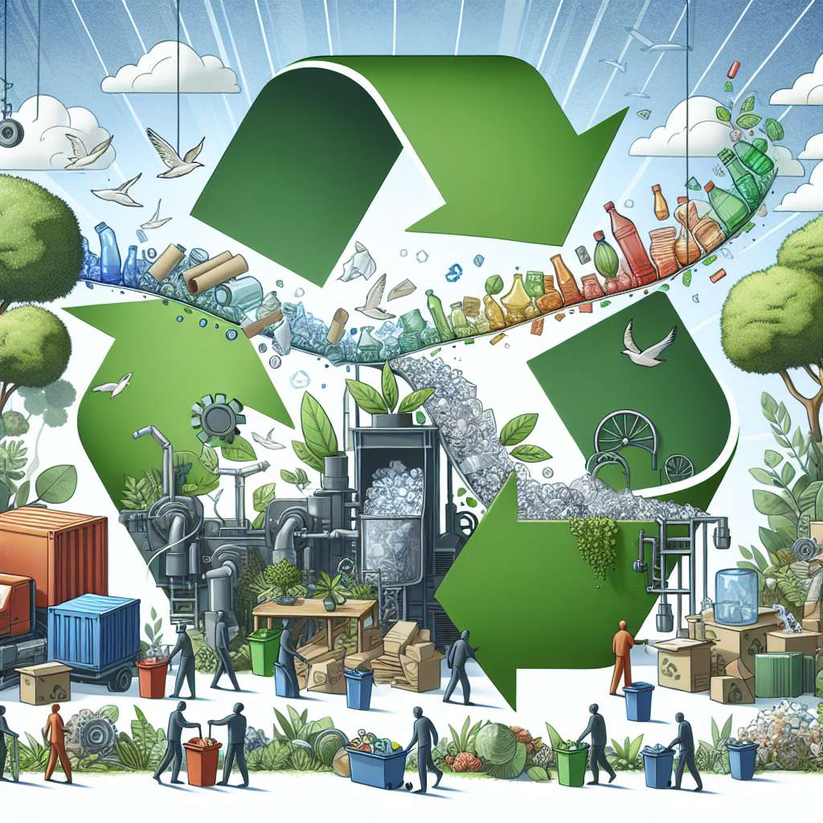
Introducción
El reciclaje es un proceso fundamental en la gestión de los recursos naturales, ya que permite la reutilización de materiales desechados para la fabricación de nuevos productos. A lo largo de los años, el reciclaje ha demostrado ser una estrategia efectiva para reducir el impacto ambiental de las actividades humanas, así como para promover una economía circular más sostenible. Este informe analizará la evaluación y perspectivas sostenibles del reciclaje, detallando los beneficios, retos y oportunidades que representa.
Desarrollo
1. Evaluación del reciclaje
1.1. Beneficios ambientales del reciclaje
1.2. Reducción de la huella de carbono y emisiones de gases de efecto invernadero
1.3. Conservación de los recursos naturales
1.4. Prevención de la contaminación
1.5. Reducción de la energía y el agua utilizados en la producción
2. Perspectivas sostenibles del reciclaje
2.1. Economía circular y el reciclaje
2.2. Cierre del ciclo de vida de los productos
2.3. Innovación y tecnología en el reciclaje
2.4. Participación ciudadana y conciencia ambiental
2.5. Políticas y marcos reguladores
3. Retos y oportunidades
3.1. Infraestructura y logística del reciclaje
3.2. Educación y concienciación a nivel global
3.3. Gestión de residuos electrónicos y productos peligrosos
3.4. Reducción de la generación de residuos
3.5. Colaboración entre sectores y actores involucrados
Conclusion
El reciclaje se ha convertido en un pilar fundamental para alcanzar un desarrollo sostenible. Sus beneficios ambientales, sociales y económicos son innegables, ya que contribuye a la reducción de la contaminación y la conservación de los recursos naturales. Sin embargo, es importante reconocer que el reciclaje enfrenta desafíos significativos, como la falta de infraestructura adecuada y la falta de conciencia ambiental.
Para alcanzar perspectivas sostenibles en el reciclaje, es necesario promover la economía circular, cerrar el ciclo de vida de los productos, fomentar la innovación y la tecnología en el reciclaje, así como promover la participación ciudadana. Además, es fundamental contar con políticas y marcos reguladores que impulsen la adopción del reciclaje de forma masiva.
Es importante destacar que el reciclaje no es la única solución para abordar la problemática de los residuos, sino que es necesario reducir en primer lugar la generación de los mismos. Esto implica adoptar prácticas de consumo responsable y promover la reutilización antes que el reciclaje.
Bibliografía
- European Commission. (2018). A European strategy for plastics in a circular economy. Recuperado de https://eur-lex.europa.eu/legal-content/EN/TXT/HTML/?uri=CELEX:52018DC0280&qid=1596711890606&from=EN
- United Nations Environment Programme. (2017). The circular economy and benefits for society: jobs and skills in the circular economy. Recuperado de https://www.unenvironment.org/circularity
- World Economic Forum. (2019). Circular economy initiative. Recuperado de https://www.weforum.org/what-we-do/our-platforms/circular-economy

